CONSULTAS REF. L.P. 1/2020- Liceo de Tala, Canelones
- En cuanto a la propuesta proyectada para la cubierta de paneles térmicos nuestros proveedores nos comentan que no fabrican paneles “ISODEC” con alma de poliuretano sino únicamente con alma de poli estireno expandido (EPS), esta aclaración es ya que en los detalles del proyecto están dibujados en el sistema ISODEC y en la memoria menciona paneles con alma de poliuretano.

Los paneles de poliuretano para cubierta son los denominados “ISOROOF” y son diferentes, una de estas diferencias es que la chapa superior está conformada por “Grecas” y la unión entre ellas es por solape no por engrafe como en el ISODEC.
Otra aclaración a puntualizar es que por gráficos se plantea un espesor de 150mm del panel, esto no es posible en ISOROOF ya que el espesor máximo que se fabrica es de 100mm, además se debería prever un apoyo intermedio ya que la luz entre apoyos que se maneja en proyecto excede la autoportancia del panel, en el caso que fuera ISODEC para evitar el apoyo intermedio debería de ser de 200mm el espesor.
Quisiéramos saber si consideramos el sistema graficado en el proyecto que responde al sistema ISODEC (paneles con alma de poli estireno) y aumentamos el espesor a 200mm para poder salvar las luces propuestas, o consideramos el sistema que se solicita por memoria ISOROOF (paneles con alma de poliuretano) pero que viene de 100mm de espesor y se deberá incluir un apoyo intermedio?
SE RESUELVE LA COLOCACIÓN DE SISTEMA ISODEC, CON AUMENTO DE ESPESOR A 200mm MANTENIENDO LAS LUCES DE APOYO PROPUESTAS EN EL PROYECTO.
- El pliego plantea un plazo de obra máximo de 120 días laborables y en la memoria dice 180 días, cual valor tomamos como correcto?

180 DÍAS

- En el rubrado existe un punto donde se solicita canalización de alarma, telefonía y datos, pero no hay planos de las mismas, si hay que considerar alguna canalización podrán mandar planos correspondientes?
SE ADJUNTA A LOS RECAUDOS PROYECTO DE TENSIONES DÉBILES PARA LAS NUEVAS AULAS
- Necesitaríamos ubicar en algún plano en el sector existente del liceo el tablero TG ya que desde allí viene bandeja con la línea general para tablero T1, podrán indicarnos donde está y la distancia?
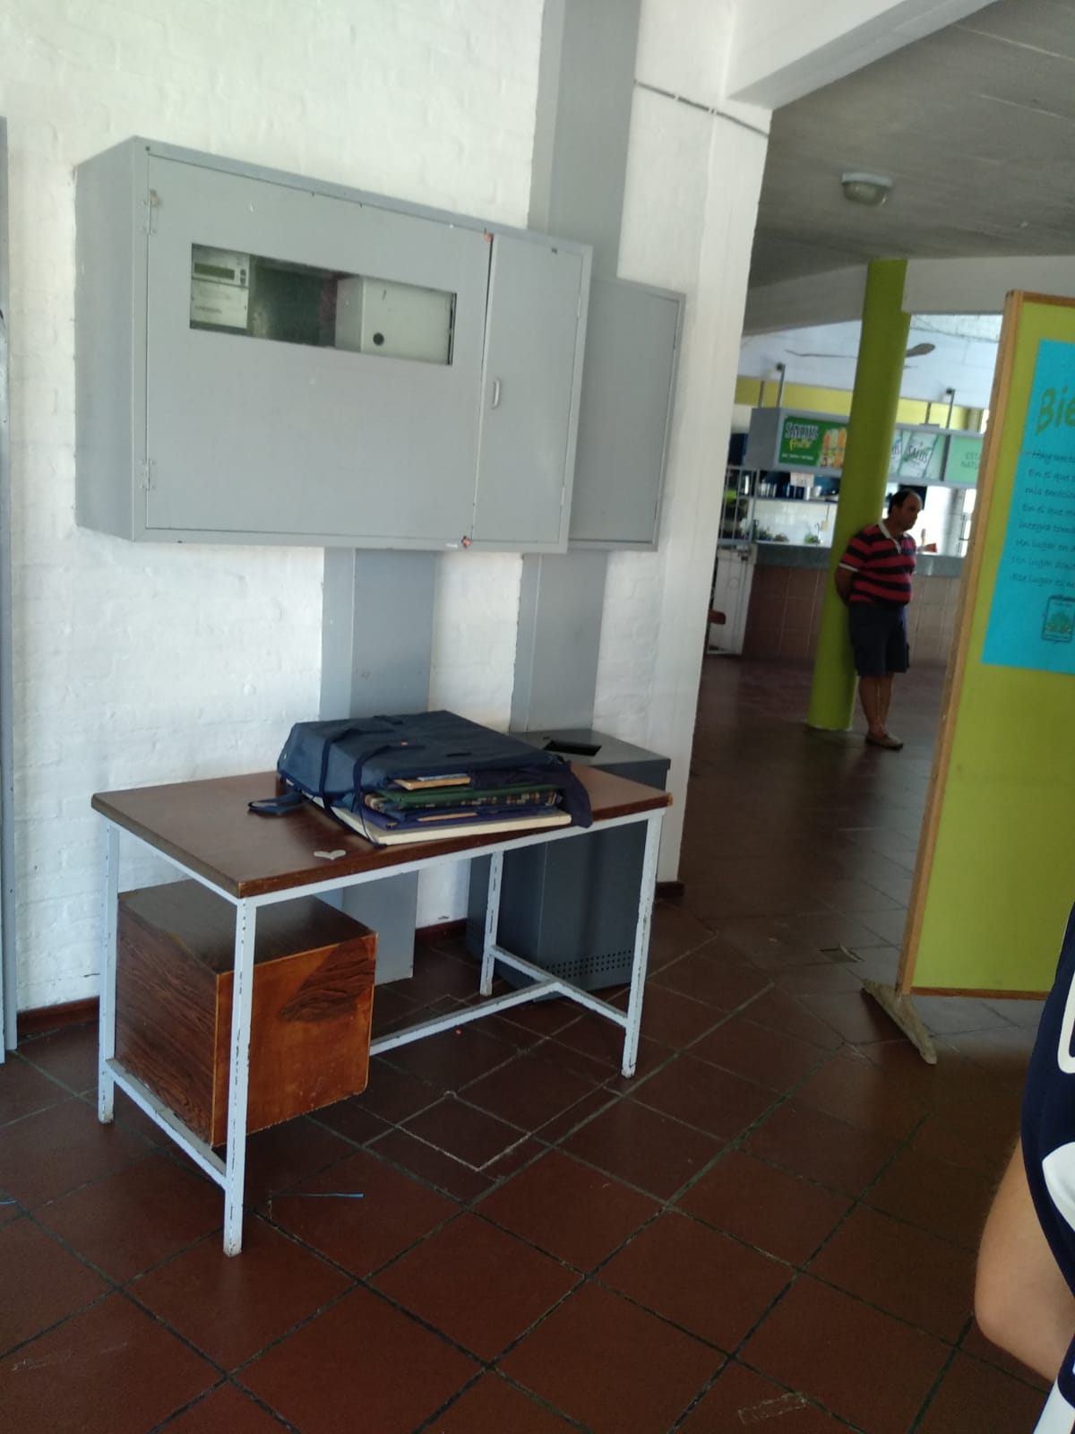
EL TABLERO GENERAL SE ENCUENTRA EN EL HALL PRINCIPAL DE ACCESO, EN LA PLANTA BAJA. LA DISTANCIA APROXIMADA HASTA EL ÁREA DE AMPLIACIÓN ES DE 30m
5) Con respecto a descarga a tierra tampoco hay planos de la misma, consideramos una malla probable a realizar?
SI.
6) En planillas de luminarias esta la L05 luz de emergencia, pero no especifica ubicación en planos enviados, podrán decirnos dónde va?
SE UBICARÁN EN LOS MUROS TIPO M3, UNA POR AULA, ALTURA 2,10m.
7) Para facilitar el estudio de la oferta, consultamos si es posible acceder a los archivos de proyecto en .dwg, así como el rubrado en formato planilla Excel para facilitar el estudio.
SE SUBIÓ ARCHIVO CON PLANOS EN DWG. EL RUBRADO SÓLO ES PROPORCIONADO EN FORMATO PDF.

